

МИНИСТЕРСТВО НАУКИ И ВЫСШЕГО ОБРАЗОВАНИЯ РОССИЙСКОЙ ФЕДЕРАЦИИ

**ИНСТИТУТ ТЕХНОЛОГИЙ (ФИЛИАЛ) ФЕДЕРАЛЬНОГО ГОСУДАРСТВЕННОГО БЮДЖЕТНОГО ОБРАЗОВАТЕЛЬНОГО УЧРЕЖДЕНИЯ ВЫСШЕГО ОБРАЗОВАНИЯ**

«**ДОНСКОЙ ГОСУДАРСТВЕННЫЙ ТЕХНИЧЕСКИЙ УНИВЕРСИТЕТ»**

**В Г. ВОЛГОДОНСКЕ РОСТОВСКОЙ ОБЛАСТИ**

**(Институт технологий (филиал) ДГТУ в г. Волгодонске)**

**ОЦЕНОЧНЫЕ МАТЕРИАЛЫ**

**(ОЦЕНОЧНЫЕ СРЕДСТВА)**

**для проведения текущего контроля и промежуточной аттестации**

по дисциплине

«Информатика и информационно-коммуникационные технологии»

для обучающихся по направлению подготовки

38.03.02 Менеджмент

профиль Менеджмент коммерческих организаций

2022 года набора

Волгодонск

2022

**Лист согласования**

Оценочные материалы (оценочные средства) по дисциплине «Информатика и информационно-коммуникационные технологии» составлены в соответствии с требованиями Федерального государственного образовательного стандарта высшего образования по направлению подготовки Федеральный государственный образовательный стандарт высшего образования по направлению подготовки 38.03.02 Менеджмент (уровень бакалавриата) (приказ Минобрнауки России от 12.01.2016г. №7)

Рассмотрены и одобрены на заседании кафедры «Технический сервис и информационные технологии» протокол № __ от «___» июля 2021 г

Разработчики оценочных материалов (оценочных средств)

Доцент ___________________ Н.В. Кочковая

подпись

«___» ________________ 20__ г.

Заведующий кафедрой __________________ Н.В. Кочковая

подпись

«___» ________________ 20__ г.

**Согласовано:**

Управляющий дополнительного офиса

«На Энтузиастов» Филиала Ростовский №2

ПАО Банк " ФК Открытие" __________________ Губарев Д.Г.

подпись

«___» ________________ 2021г.

Финансовый директор ООО «Мир обоев» __________________ Путанашенко Т.С.

подпись

«___» ________________ 2021 г.

Содержание

|  |  |
| --- | --- |
|  |  |
| 1 Паспорт оценочных материалов (оценочных средств) | 4 |
| 1.1 Перечень компетенций, формируемых дисциплиной (модулем), с указанием этапов их формирования в процессе освоения ОПОП | 4 |
| 1.2 Описание показателей и критериев оценивания компетенций на различных этапах их формирования | 6 |
| 1.3 Методические материалы, определяющие процедуры оценивания знаний, умений, навыков и (или) опыта деятельности.  2 Контрольные задания (демоверсии) для оценки знаний, умений, навыков и (или) опыта деятельности, характеризующих этапы формирования компетенций в процессе освоения образовательной программы  2.1 Задания для оценивания результатов обучения в виде знаний  2.2 Задания для оценивания результатов в виде владений и умений  2.3 Типовые материалы к зачету | 8  9  9  17  19 |

**1 Паспорт оценочных материалов (оценочных средств)**

Оценочные материалы (оценочные средства) прилагаются к рабочей программе дисциплины и представляет собой совокупность контрольно-измерительных материалов (типовые задачи (задания), контрольные работы, тесты и др.) и методов их использования, предназначенных для измерения уровня достижения обучающимся установленных результатов обучения.

Оценочные материалы (оценочные средства) используются при проведении текущего контроля успеваемости и промежуточной аттестации обучающихся.

* 1. **Перечень компетенций, формируемых дисциплиной,**

**с указанием этапов их формирования в процессе освоения ОПОП**

Перечень компетенций, формируемых в процессе изучения дисциплины:

ОПК-7:способностью решать стандартные задачи профессиональной деятельности на основе информационной и библиографической культуры с применением информационно-коммуникационных технологий и с учетом основных требований информационной безопасности

Конечными результатами освоения дисциплины являются сформированные когнитивные дескрипторы «знать», «уметь», «владеть», расписанные по отдельным компетенциям. Формирование дескрипторов происходит в течение всего семестра по этапам в рамках контактной работы, включающей различные виды занятий и самостоятельной работы, с применением различных форм и методов обучения (табл. 1).

Таблица 1 ‒ Формирование компетенций в процессе изучения дисциплины

|  |  |  |  |  |  |  |
| --- | --- | --- | --- | --- | --- | --- |
| Код компетенции | Уровень освоения | Дескрипторы компетенции  (результаты обучения, показатели достижения результата обучения, которые обучающийся может продемонстрировать) | Вид учебных занятий, работы,  формы и методы обучения, способствующие формированию и развитию компетенции | Контролируемые разделы и темы дисциплины | Оценочные материалы (оценочные средства), используемые для оценки уровня сформированности компетенции | Критерии оценивания компетенций |
| ОПК-1 | **Знать** |  | Лек, Практ, Ср  Интерактивные занятия | 1.1 – 1.2, 2.1, 3.1 – 3.3, 4.1, 5.1,  6.1 - 6.4 | Тест, реферат | Ответы на тестовые вопросы;  подготовка презентации к докладу, выполнение практического задания, экзамен |
| Уровень 1: | методы и способы получения, хранения и переработки информации; |
| Уровень 2: | основные требования информационной безопасности; |
| Уровень 3: | структуру локальных и глобальных компьютерных сетей. |
| **Уметь** |  | Лек, Практ, Ср  Интерактивные занятия | Презентация, практические задания |
| Уровень 1: | решать стандартные задачи профессиональной деятельности на основе информационной и библиографической культуры с применением информационно-коммуникационных технологий; |
| Уровень 2: | использовать компьютерную технику в режиме пользователя для решения управленческих задач; |
| Уровень 3: | обеспечивать требования информационной безопасности. |
| **Владеть** |  | Лек, Практ, Ср  Интерактивные занятия | Презентация, практические задания |
| Уровень 1: | навыками использования различных источников информации по объекту сервиса; |
| Уровень 2: | навыками использования компьютерных сетей как средств коммуникации; |
| Уровень 3: | навыками защиты информации от повреждения и несанкционированного доступа. |

* 1. **Описание показателей и критериев оценивания компетенций на различных этапах их формирования, описание шкал оценивания**

Оценивание результатов обучения по дисциплине осуществляется в соответствии с Положением о текущем контроле и промежуточной аттестации обучающихся.

По дисциплине «Информатика и информационно-коммуникационные технологии» предусмотрена промежуточная аттестация (оценивается уровень и качество подготовки по дисциплине в целом).

Промежуточная аттестация по дисциплине «Информатика и информационно-коммуникационные технологии» проводится в форме зачета. В табл. 2 приведено весовое распределение баллов и шкала оценивания по видам контрольных мероприятий.

Таблица 2 - Весовое распределение баллов и шкала оценивания по видам контрольных мероприятий

|  |  |  |  |  |  |
| --- | --- | --- | --- | --- | --- |
| Текущий контроль  (50 баллов) | | | | Промежуточная аттестация  (50 баллов) | Итоговое количество баллов по результа-там текущего контроля и промежуточной аттестации |
| Блок 1 | | Блок 2 | |
| Лекцион-ные занятия (X1) | Практичес-кие занятия  (Y1) | Лекционные занятия (X2) | Практичес-кие занятия (Y2) | от 0 до 50 баллов | Менее 41 балла –  неудовлетворительно;  41-60 баллов –  удовлетворительно;  61-80 баллов –  хорошо;  81-100 баллов –  отлично |
| 5 | 15 | 5 | 25 |
| Сумма баллов за 1 блок = 20 | | Сумма баллов за 2 блок =  30 | |

Для определения фактических оценок каждого показателя выставляются следующие баллы (табл.3):

Таблица 3 – Распределение баллов по дисциплине

|  |  |  |
| --- | --- | --- |
| Вид учебных работ по дисциплине | ***Количество баллов*** | |
| ***1 блок*** | ***2 блок*** |
| *Текущий контроль (50 баллов)* | | |
| Посещение занятий | 5 | 5 |
| Практические задания  в том числе: | 15 | 25 |
| - Выполнение заданий по дисциплине (Р, Презент) | *5* | *5* |
| - Решение тестовых заданий (Т) | *5* | *5* |
| - Выполнение практических работ | *10* | *15* |
|  | **20** | **30** |
| *Промежуточная аттестация (50 баллов)* | | |
| Зачет в устной форме | | |
| **Сумма баллов по дисциплине 100 баллов** | | |

Зачет является формой оценки качества освоения обучающимся образовательной программы по дисциплине. По результатам зачета обучающемуся выставляется оценка «зачтено» или «незачтено».

Оценка «зачтено» выставляется на зачете обучающимся, если:

- обучающийся набрал по текущему контролю необходимые и достаточные баллы для выставления оценки автоматом;

- обучающийся знает и воспроизводит основные положения дисциплины в соответствии с заданием, применяет их для выполнения типового задания в котором очевиден способ решения;

- обучающийся продемонстрировал базовые знания, умения и навыки важнейших разделов программы и содержания лекционного курса;

- у обучающегося не имеется затруднений в использовании научно-понятийного аппарата в терминологии курса, а если затруднения имеются, то они незначительные;

- на дополнительные вопросы преподавателя обучающийся дал правильные или частично правильные ответы;

Компетенция (и) или ее часть (и) сформированы на базовом уровне (уровень 1) (см. табл. 1).

Оценка «не зачтено» ставится на зачете обучающийся, если:

- обучающийся имеет представление о содержании дисциплины, но не знает основные положения (темы, раздела, закона и т.д.), к которому относится задание, не способен выполнить задание с очевидным решением, не владеет навыками использования информационных технологий;

- имеются существенные пробелы в знании основного материала по программе курса;

- в процессе ответа по теоретическому и практическому материалу, содержащемуся в вопросах, допущены принципиальные ошибки при изложении материала;

- имеются систематические пропуски обучающимся лекционных и практических занятий по неуважительным причинам;

- во время текущего контроля обучающийся набрал недостаточные для допуска к зачету баллы;

- вовремя не подготовил отчет по практическим работам, предусмотренным РПД.

Компетенция(и) или ее часть (и) не сформированы.

**1.3 Методические материалы, определяющие процедуры оценивания знаний, умений, навыков и (или) опыта деятельности**

Оценивание результатов обучения студентов по дисциплине «Информатика и информационно-коммуникационные технологии» осуществляется по регламенту текущего контроля и промежуточной аттестации.

Текущий контроль в семестре проводится с целью обеспечения своевременной обратной связи, для коррекции обучения, активизации самостоятельной работы студентов. Результаты текущего контроля подводятся по шкале балльно - рейтинговой системы, реализуемой в ДГТУ.

Текущий контроль осуществляется два раза в семестр по календарному графику учебного процесса в рамках проведения контрольных точек.

Формы текущего контроля знаний:

- тестирование;

- выполнение и защита практических заданий;

- подготовка реферата и презентаций.

Проработка конспекта лекций и учебной литературы осуществляется студентами в течение всего семестра после изучения новой темы. Защита практических заданий производится студентом в день их выполнения. Преподаватель проверяет правильность выполнения практического задания студентом, контролирует знание студентом пройденного материала с помощью контрольных вопросов или тестирования.

Оценка компетентности осуществляется следующим образом: в процессе защиты выявляется информационная компетентность в соответствии с практическим заданием, затем преподавателем дается комплексная оценка деятельности студента.

Высокую оценку получают студенты, которые при подготовке материала для самостоятельной работы сумели самостоятельно составить логический план к теме и реализовать его, собрать достаточный фактический материал, показать связь рассматриваемой темы с современными проблемами науки и общества.

Оценка качества подготовки на основании выполненных заданий ведется преподавателям (с обсуждением результатов), баллы начисляются в зависимости от сложности задания.

Итоговый контроль освоения умения и усвоенных знаний дисциплины «Информатика и информационно-коммуникационные технологии» осуществляется в процессе промежуточной аттестации на зачете. Условием допуска является положительная текущая аттестация по всем практическим работам учебной дисциплины, ключевым теоретическим вопросам дисциплины.

**2 Контрольные задания (демоверсии) для оценки знаний, умений, навыков и (или) опыта деятельности, характеризующих этапы формирования компетенций в процессе освоения образовательной программы**

**2.1 Задания для оценивания результатов обучения в виде знаний**

Контроль знаний по дисциплине «Информатика и информационно-коммуникационные технологии» осуществляется посредством тестовых заданий и подготовки реферата.

Примерные вопросы для подготовки реферата:

1. Понятие информации. Восприятие информации. Свойства информации
2. Формы и язык представления информации. Естественные и формальные языки
3. Законодательная база сферы информационных технологий
4. Основные требований к информационной безопасности
5. Представление о кодировании информации. Особенности кодирования в компьютере. Двоичное кодирование
6. Системы информационной защиты на предприятии
7. Представление об информационном процессе
8. Передача информации в социальных, биологических и технических системах
9. Классификация программного обеспечения
10. Поиск и систематизация информации
11. Хранение информации; выбор способа хранения информации
12. Аппаратное обеспечение компьютера
13. Архитектуры современных компьютеров. Основные принципы организации компьютера
14. Устройства памяти
15. Периферийные устройства компьютера. Устройства ввода информации
16. Периферийные устройства компьютера. Устройства вывода информации
17. Архитектуры современных компьютеров. Выбор конфигурации компьютера в зависимости от решаемой задачи
18. Классификация программного обеспечения
19. Системное программное обеспечение. Операционная система
20. Общая характеристика системной среды Windows. Способы обмена данными между приложениями системной среды Windows. Понятие составного документа
21. Файловая система. Работа с файлами и папками. Организация личного информационного пространства
22. Общая характеристика прикладной среды
23. Информационная безопасность. Аппаратная и программная защита информации
24. Программные и аппаратные средства в различных видах профессиональной деятельности
25. Информационные технологии
26. Графические информационные объекты. Средства и технологии работы с графикой. Средства растровой и векторной графики
27. Классификация компьютерной графики. Сравнительные характеристики различных графических сред
28. Системы презентационной и анимационной графики. Нелинейные презентации
29. Графические объекты в текстовых документах
30. Основные приемы преобразования текстов
31. WWW. История создания и современность.
32. Гипертекстовое представление информации
33. Форматы текстовых файлов и их отличия
34. Программные средства обработки числовой информации
35. Информатизация. Роль информатики в жизни общества
36. Информационная культура человека
37. Этические и правовые нормы информационной деятельности человека
38. Информационная безопасность
39. Этика сетевого общения
40. История развития компьютерной техники. Перспективы развития компьютерных систем.
41. Проблемы создания искусственного интеллекта.
42. Использование Интернет в маркетинге.
43. Поиск информации в Интернет. Web-индексы, Web-каталоги.
44. Системы электронных платежей, цифровые деньги.
45. Компьютерная грамотность и информационная культура.

Критерии оценки реферата

- качество реферата (четко и логично излагается; сопровождается иллюстративным материалом);

- использование демонстрационного материала (автор представил демонстрационный материал и прекрасно в нем ориентировался);

- качество ответов на вопросы (четко отвечает на вопросы);

- владение научным и специальным аппаратом (владение специальным аппаратом и научной терминологией);

- четкость выводов (выводы четкие и доказаны).

База тестовых вопросов по материалу курса

1. Алгебра логики оперирует   ______________ высказываниями:
2. геометрическими;
3. логическими;
4. цифровыми;
5. символическими.
6. Для того, чтобы логическое выражение (a ∨ ¬a) ? (b ∧ ¬b) при любых значениях логических переменных a и b всегда принимало значение «ложь», вместо знака вопроса:
7. можно поставить знак дизъюнкции (∨), но не знак конъюнкции (∧);
8. нельзя поставить ни знак дизъюнкции (∨), ни знак конъюнкции (∧);
9. можно поставить как знак дизъюнкции (∨), так и знак конъюнкции (∧);
10. можно поставить знак конъюнкции (∧), но не знак дизъюнкции (∨);
11. Принципы функционирования компьютера фон Неймана включают:

а) данные и программы должны быть представлены в двоичной системе;

б) ячейки памяти должны иметь адреса для доступа к ним;

в) обязательное наличие внешней памяти (винчестера);

г) наличие операционной системы.

1. б, в;
2. а, б;
3. а, в;
4. б, г.
5. Невозможно случайно стереть информацию на …
   * 1. винчестере;
     2. flash-памяти;
     3. стриммере;
     4. CD-ROM.
6. Запрос к базе данных с полями Автор, Наименование, Серия, Год_издания для получения списка книг автора X в серии "Сказки", изданных не ранее 1996 года, содержит выражение:
   * 1. Автор = (Серия = "Сказки" или Год_издания < 1995);
     2. Серия = "Сказки" и Год_издания >1995 и Автор = X;
     3. Серия = "Сказки" и Год_издания >=1995 или Автор = X;
     4. Серия = "Сказки" или Год_издания >1995 и Автор = X.
7. Наиболее точным аналогом  иерархической базы данных может служить:
8. неупорядоченное множество данных;
9. вектор;
10. генеалогическое дерево;
11. двумерная таблица.
12. Описание объекта как совокупности элементов, ранжированных по уровням таким образом, что элементы нижнего уровня входят в состав элементов более высокого уровня, называется ____ информационной моделью
13. иерархической;
14. сетевой;
15. табличной;
16. графической.
17. Для моделирования работы Интернет используется ____ структурная информационная модель
18. статическая;
19. иерархическая;
20. сетевая;
21. табличная.
22. Дан алгоритм:

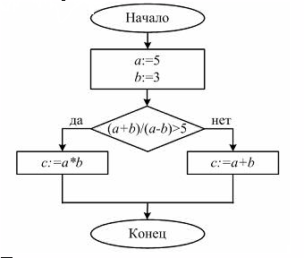

После выполнения данного алгоритма переменной c присвоится значение …

* 1. 5;
  2. 4;
  3. 3;
  4. 8.
  5. С клавиатуры вводится значение A=15. Тогда в результате выполнения алгоритма, блок-схема которого изображена на рисунке, значение переменной S будет равно…

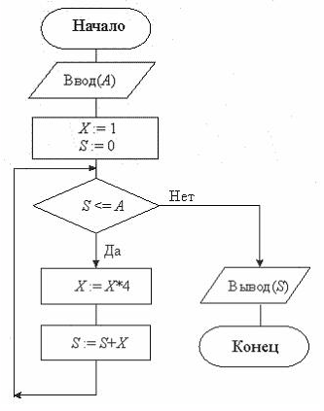

1. 4;
2. 16:
3. 15;
4. 20.
5. Мерой по защите информации от повреждения вирусами является…
6. не использование пиратского программного обеспечения;
7. ежедневная уборка пыли с компьютера;
8. архивация документов;
9. передача файлов только по сети.
10. Мерой по защите информации от повреждения вирусами является…
11. электронная подпись;
12. защищенная виртуальная сеть;
13. наличие электронного ключа;
14. резервное копирование данных.
15. Машинно-зависимый язык низкого уровня, в котором мнемонические имена соответствуют отдельным машинным командам, – это …
16. естественный язык;
17. язык ассемблера;
18. Visual Basic;
19. Pascal.
20. При решении задачи на ЭВМ к этапу «Программирование» относится…
21. разработка математической модели;
22. определение формы выдачи результатов;
23. совершенствование программы;
24. выбор языка программирования.
25. В кодировке Unicode на каждый символ отводится два байта. Определите информационный объем слова из двадцати четырех символов в этой кодировке:
26. 384 бита;
27. 192 бита;
28. 256 бит;
29. 48 бит.

Вариант №2

1. Выполните подстановку операции так, чтобы равенство 1___1=0 оказалось верным:
2. логическое ИЛИ (OR);
3. исключающее ИЛИ (XOR);
4. логическое И (AND);
5. отрицание (NOT).
6. На столе стоят два одинаковых по виду термоса: один с кофе, другой с чаем. В чашку налили жидкость из одного наугад выбранного термоса. В результате опыта получена информация объемом...;
7. 2 бита;
8. 1байт;
9. 1бит;
10. 1/2 байта.
    1. Какое устройство обладает наибольшей скоростью обмена информацией:
       1. CD-ROM дисковод;
       2. жесткий диск;
       3. дисковод для гибких дисков;
       4. микросхемы оперативной памяти.
    2. Устройством ввода является:
11. модем;
12. сенсорный монитор;
13. винчестер;
14. Наиболее точным аналогом  реляционной базы данных может служить:
    * 1. неупорядоченное множество данных;
      2. вектор;
      3. генеалогическое дерево;
      4. двумерная таблица.
15. Без каких объектов не может существовать база данных:
16. без отчетов;
17. без форм;
18. без таблиц;
19. без запросов.
20. Формула второго закона Ньютона представляет собой ___ модель
21. статическую;
22. предметную;
23. реляционную;
24. знаковую информационную.
25. Метод Монте-Карло относится к методам _____ моделирования
26. логического;
27. графического;
28. статистического;
29. аналитического.
30. Укажите, каким циклом составляется следующая последовательность из n=8 элементов**[4, 6 , 8 , 10, 12, 14, 16, 18].**
    1. **нц  
       для** i **от** 1 **до** n  
       A[i]:=i*2-2  
       **кц**
    2. **нц  
       для** i **от** 2 **до** n  
       A[i]:=i*i  
       **кц**
    3. **нц  
        для** i **от** 1 **до** n  
       A[i]:=i*2+2  
       **кц**
    4. **нц  
       для** i **от** 1 **до** n  
       A[i]:=i*2  
       **кц**
31. Значениями переменных a и b являются натуральные числа. Пусть a=55 и b=33 тогда в результате работы следующего алгоритма:

1. Если a=b , то работа алгоритма закончена; иначе выполняется пункт 2;

2. Если a>b, то переменной a присваивается значение a-b; иначе переменной b присваивается значение b-a;

3. Выполняется пункт 1 данного алгоритма.

переменная примет значение равное …

1. 11;
2. 29;
3. 33;
4. 0.
5. Находятся в оперативной памяти компьютера и являются активными вплоть до выключения компьютера или перезагрузки операционной системы _____ вирусы
6. сетевые;
7. нерезидентные;
8. резидентные;
9. файловые.
10. Предотвратить проникновение вредоносных программ на подключенный к сети компьютер помогает …
11. антивирусный монитор;
12. резервное копирование данных;
13. электронная подпись;
14. наличие электронного ключа.
15. Таблица идентификаторов в процессе трансляции используется для хранения …
16. результатов выполнения процедур;
17. результатов выполнения функций;
18. значений переменных;
19. имен переменных и функций.
20. В ходе исследования транспортного потока по магистралям города получены зависимости скорости движения автомобилей от их количества на магистрали для различного времени суток, представленные в виде ряда формул. Определены условия применения тех или иных формул при разных ситуациях, а также записан алгоритм на выбранном языке программирования. Все описанные действия представляют собой этапы решения задачи исследования транспортного потока. Следующим, по технологии, должен быть этап…
21. «Тестирование и отладка»;
22. «Программирование»;
23. «Разработка алгоритма»;
24. «Сопровождение программы».
25. Для хранения области экрана монитора размером 256х128 точек выделено 32 Кбайт оперативной памяти. Для раскраски точек максимально допустимо использовать цветов:
26. 16;
27. 4;
28. 512;
29. 256;
30. 218.

*Шкала оценивания теста:*

90-100% правильных ответов – отлично;

70-89% правильных ответов – хорошо;

50-69% правильных ответов – удовлетворительно;

менее 50% правильных ответов – неудовлетворительно.

**2.2 Задания для оценивания результатов в виде владений и умений**

Контроль умений и навыков по дисциплине «Информатика и информационно-коммуникационные технологии» осуществляется посредством подготовки презентации, выполнения практических работ и зачета.

Презентация готовится по темам, приведенным в разделе 2.1 как тематика рефератов.

Критерии оценки презентации:

- содержание (работа демонстрирует глубокое понимание описываемых

процессов; даны интересные дискуссионные материалы; грамотно используется

научная лексика; предложена собственная интерпретация или развитие темы);

- дизайн (логичен и очевиден; подчеркивает содержание; все параметры

шрифта хорошо подобраны (текст хорошо читается));

- графика (хорошо подобрана; соответствует содержанию и обогащает его);

- используемые инструменты программного продукта усиливают уровень восприятия информации.

- грамотность (нет ошибок: ни грамматических, ни синтаксических).

*Шкала оценивания презентации:*

Максимальная оценка – 5 баллов.

Типовые примеры практических заданий по дисциплине «Информатика и информационно-коммуникационные технологии»

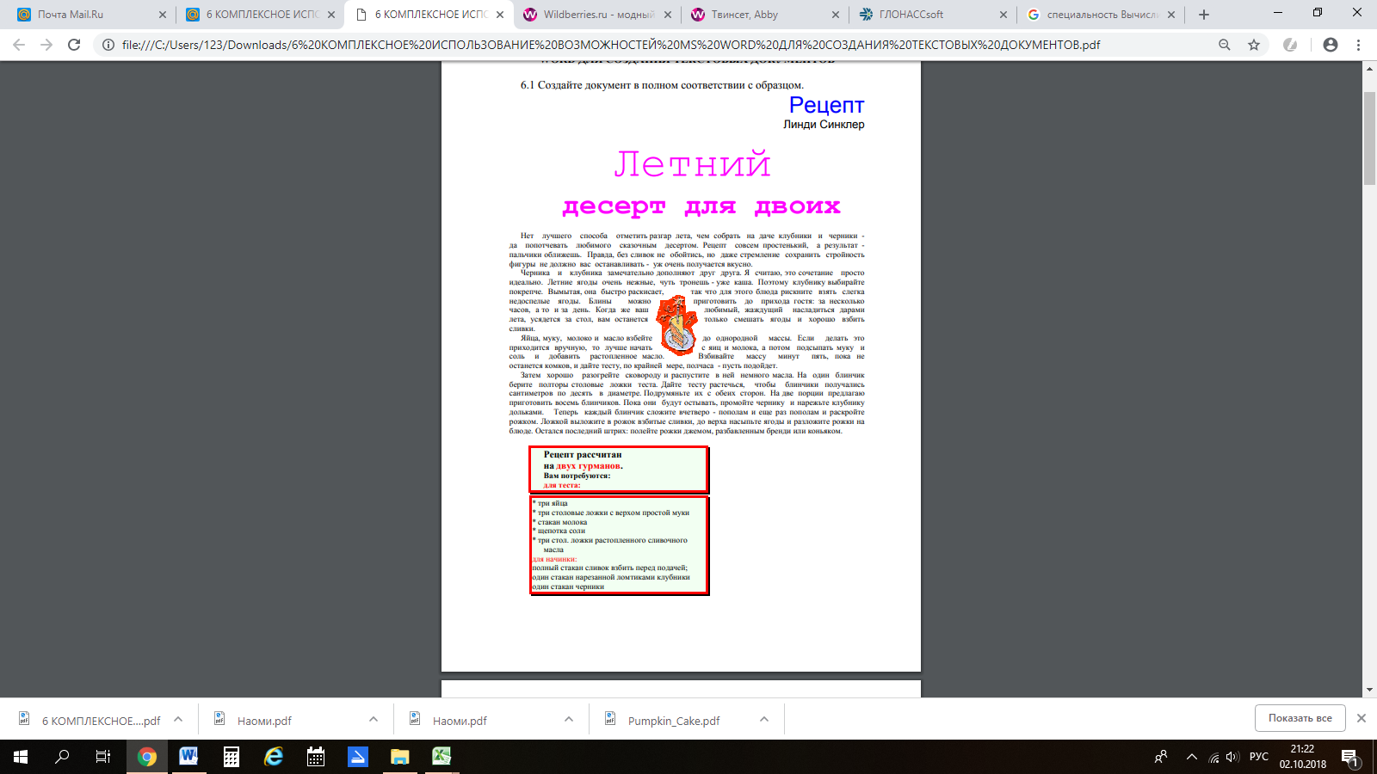

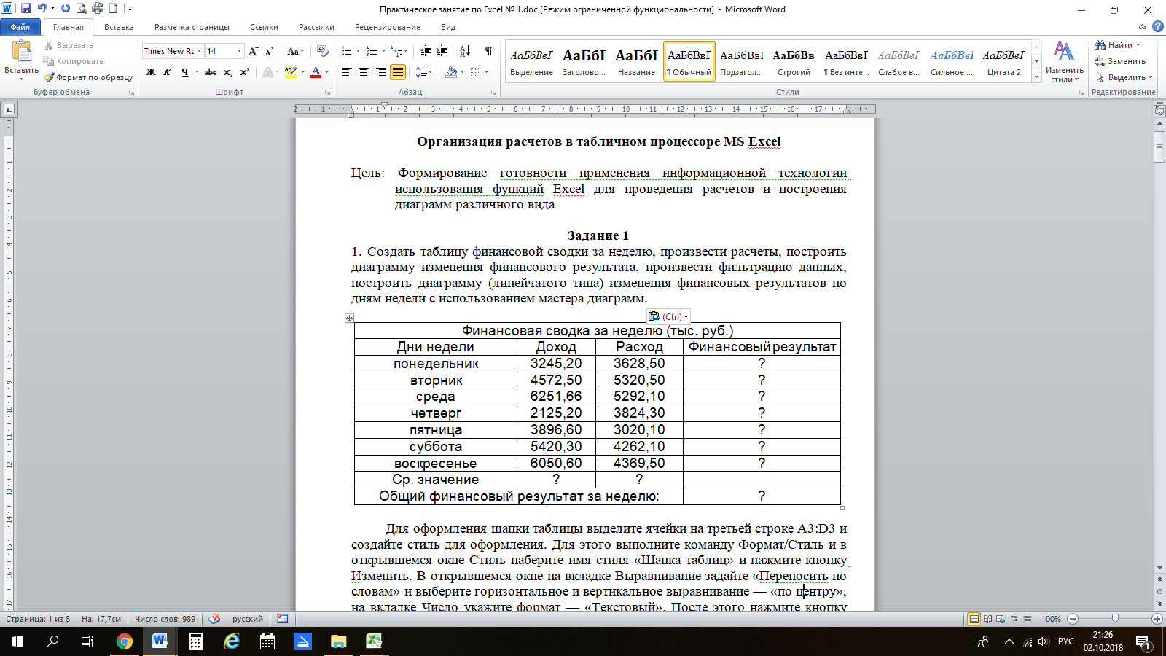

|  |  |
| --- | --- |
| Критерий | Максимальное количество баллов |
| 1 Соответствие подготовленного документа исходному заданию | 5 |
| 2 Использование оптимальных инструментов для подготовки документа | 5 |

**2.3 Типовые материалы к зачету**

1. Понятие информации.

2. Свойства информации.

3. Количество информации.

4. Единицы измерения информации.

5. Основные характеристики информационных процессов.

6. Структура предмет и задачи информатики.

7. Виды и формы представления данных.

8. Двоичное кодирование.

9. Системы счисления, представление чисел в двоичном коде.

10. Понятие типа данных.

11. Представление и интерпретация данных.

12. Представление текстовых данных.

13. Кодирование символов, строк, текстовых документов.

14. Представление звуковых данных.

15. Частота дискретизации и квантования.

16. Представление графических данных, модель RGB и CMYK.

17. Понятие сжатия данных.

18. Структуры данных: линейная, табличная, иерархическая.

19. Принципы хранения данных.

20. Файлы как единицы хранения двоичной информации.

21. Файловые системы.

22. Формат файлов, представление и интерпретация данных в файлах.

23. Устройство компьютера.

24. Принципы фон Неймана.

25. Команда процессора (код, операнды, адресность).

26. Цикл выполнения команды.

27. Системная шина и модульность архитектуры ПК.

28. Структура и архитектура современных компьютеров.

29. Центральный процессор.

30. Память внутренняя: оперативная, кэш.

31. Накопители на жестких магнитных дисках и накопители на компакт-дисках.

32. Видеосистема компьютера.

33. Аудиоадаптер.

34. Клавиатура.

35. Принтеры, плоттеры, сканеры.

36. Модемы, манипуляторы.

37. Принцип открытой архитектуры.

38. Блоки, входящие в состав компьютера.

39. Классификация компьютеров по поколениям.

40. Классификация компьютеров по производительности и по характеру использования.

41. Состав вычислительной системы.

42. Классификация программного обеспечения.

43. Понятие базового системного и служебного (сервисного) программного обеспечения: назначение, возможности, структура.

44. Операционные системы.

45. Понятие ОС.

46. Функции ОС.

47. Классификация ОС.

48. Состав ОС.

49. Каталоги, файловые операции, программы оболочки.

50. ОС MS Windows.

51. Обслуживание файловой системы.

52. Управление установкой, исполнением, удалением приложений.

53. Взаимодействие с АО.

54. Служебное ПО в составе ОС Windows.

55. Дисковые утилиты.

56. Архивирование.

57. Необходимость сжатия, обратимость сжатия, механизмы сжатия.

58. Программные средства сжатия файлов и папок, программные средства сжатия дисков.

59. Инструментальное программное обеспечение, состав системы программирования.

60. Основы операционной системы MS Windows.

61. Файлы и каталоги.

62. Многооконный интерфейс пользователя.

63. Технология связывания и внедрения объектов.

64. Программное обеспечение обработки текстовых данных

65. Понятие документа. Шаблоны и стили. Форматирование документа

66. Создание оглавлений, гиперссылок, полей

67. Настройки приложения. Панели инструментов

68. Понятие и основные функции электронных таблиц

69. Конструирование формул. Управление вычислениями

70. Базы данных (списки) в Excel

71. Группировка данных, промежуточные и итоговые таблицы базы данных

72. Базы данных: понятия, средства обработки данных

73. Основные объекты базы данных

74. Типы данных, поддерживаемые СУБД. Свойства типов данных

75. Инфологическая модель базы данных

76. Электронные презентации. Назначение, правила создания презентации

77. Подготовка нелинейных презентаций в prezi.com

78. Моделирование как метод познания.

79. Понятие модель.

80. Адекватность модели.

81. Классификация и формы представления моделей

82. Классификация математических моделей

83. Понятие компьютерного моделирования

84. Этапы технологического процесса моделирования объекта (системы)

85. Классификация локальных вычислительных сетей.

86. Организация обмена информацией в локальных вычислительных сетях.

87. Методы доступа в локальных вычислительных сетях.

88. Обеспечение безопасности информации в вычислительных сетях.

89. Функции, выполняемые сетевыми адаптерами.

90. Повторители и концентраторы.

91. Мосты и коммутаторы.

92. Сети Ethernet.

93. Стек TCP/IP.

94. Классы IP-адресов.

95. Использование масок в IP-адресации.

96. Принципы маршрутизации.

97. Основные понятия угрозы безопасности.

98. Инструктивные и нормативно-методические документы по организации работы управленческого и технического персонала.

99. Защита информации и информационная безопасность.

100. Политика информационной безопасности в России.

101. Управленческие решения в части политики информационной безопасности.

102. Концептуальное содержание защиты информации.

103. Цели защиты информации.

104. Система защиты информации.

105. Условия утраты информационных ресурсов.

106. Каналы утечки информации.

107. Модель нарушителя.

108. Внутренние нарушители.

109. Основные типы нарушений: безответственность, самоутверждение, корыстный интерес.

110. Классификация нарушителей.

111. Методы и средства защиты.

112. Компьютерный вирус: средства защиты, профилактика, ошибки пользователя, антивирусные средства.

113. Комплексность системы защиты.

114. Системы защиты информации

Перечень примерных практических заданий к зачету

**1**. Сколько бит информации несёт сообщение о том, что из колоды в 32 карты достали «даму пик»?

2. Сколько бит информации получено из сообщения «Вася живет на пятом этаже», если в доме 16 этажей?

**3**. Какое количество информации в сообщении из 10 символов, записанном буквами из 32-символьного алфавита?

**4**. Первое письмо состоит из 50 символов 32-символьного алфавита, а второе – из 40 символов 64 – символьного алфавита. Сравните объемы информации, содержащиеся в двух письмах.

**5**. Статья, созданная с помощью ПК, содержит 30 страниц, на каждой странице - 40 строк, в каждой строке 50 символов. Какой объём информации содержит статья?

**6**. Сколько информации содержит сообщение о выпадении грани с числом 3 на шестигранном игральном кубике?

**7**. Для хранения текста требуется 84000 бит. Сколько страниц займёт этот текст, если на странице размещается 30 строк по 70 символов в строке?

**8**. В корзине лежат шары. Все разного цвета. Сообщение о том, что достали синий шар, несёт 5 бит информации. Сколько всего шаров было в корзине?

**9**. Сколько символов содержит сообщение, записанное с помощью 16-символьного алфавита, если его объём составил 1/16 часть мегабайта?

**10**. Алфавит содержит 32 буквы. Какое количество информации несет одна буква?

**11**. Определить прямой, обратный и дополнительный код чисел: -132, -258

**12**. Представить числа 12345689100000000,58960 и 0,00000000005689 в формате с плавающей запятой

**13**. Считая, что каждый символ кодируется одним байтом, оцените информационный объем следующего предложения из пушкинского четверостишия:  
Певец-Давид был ростом мал, Но повалил же Голиафа!

**14**. В кодировке Unicode на каждый символ отводится два байта. Определите информационный объем слова из двадцати четырех символов в этой кодировке

1. 384 бита

2. 192 бита

3. 256 бит

4. 48 бит

**15**. Для хранения области экрана монитора размером 256х128 точек выделено 32 Кбайт оперативной памяти. Для раскраски точек максимально допустимо использовать цветов

1. 16

2. 4

3. 12

4. 256

**16**. Если для хранения области экрана монитора размером 512х256 точек выделено 64 Кбайта оперативной памяти, то максимальное количество цветов, которое допустимо использовать для раскраски точек, равно

1. 8

2. 4

3. 256

4. 16

**17**. Сообщение, записанное буквами из 16 символьного алфавита, содержит 10 символов. Какой объем информации в битах оно несет?

18. Информационное сообщение объемом 300 бит содержит 100 символов. Какова мощность алфавита?

**19**. Объем сообщения, содержащего 20 символов, составил 100 бит. Каков размер алфавита, с помощью которого записано сообщение?

**20**. Сколько символов содержит сообщение, записанное с помощью 8 символьного алфавита, если объем его составил 120 бит?

**21**. В книге 100 страниц. На каждой странице 60 строк по 80 символов в строке. Вычислить информационный объем книги.

**22**. Определите значение целочисленной переменной х после выполнения фрагмента алгоритма:

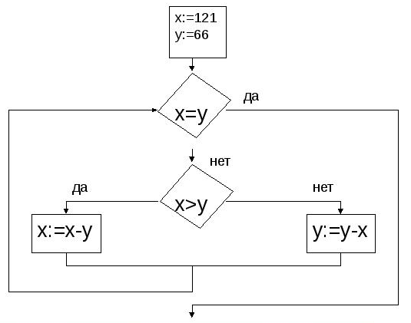

1) -11

2) 11

3) 44

4) 55

**23**. Определите значение целочисленной переменной х после выполнения фрагмента алгоритма:

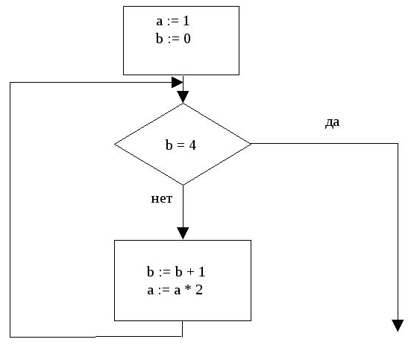

1) 8

2) 16

3) 32

4) 12

**24**. Определите значение целочисленной переменной х после выполнения фрагмента алгоритма:

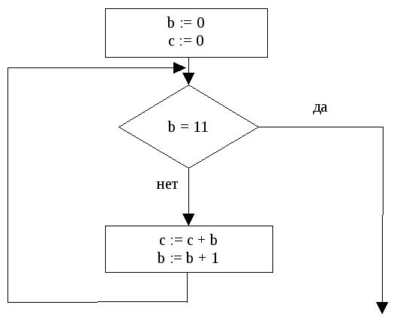

1) 1

2) 46

2) 55

4) 66

**25**. Определите значение целочисленной переменной х после выполнения фрагмента алгоритма:

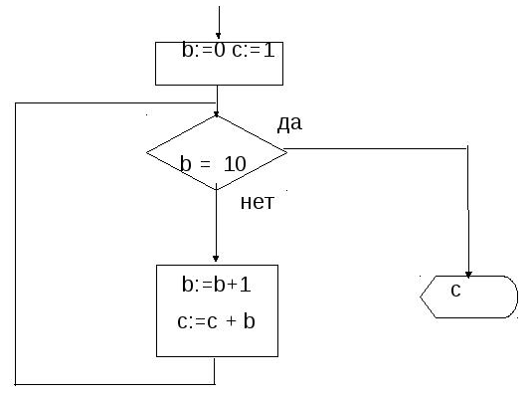

1) 36

2) 45

3) 56

4) 50

**26**. Определите значение целочисленной переменной х после выполнения фрагмента алгоритма:

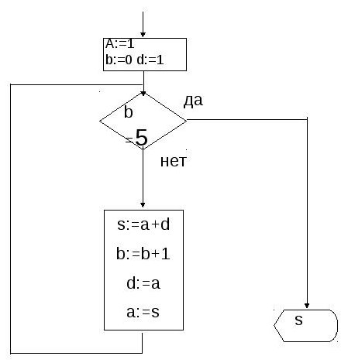

1) 5

2) 8

3) 13

4) 21

Методика формирования оценки и критерии оценивания промежуточной аттестации (зачет): максимальное количество баллов при полном раскрытии вопросов и верном решении практической задачи билета:

1 теоретический вопрос *(1 уровень)* -10 баллов;

2 теоретический вопрос *(2 уровень)* -15 баллов;

3 практическая задача *(3 уровень)* -25 баллов;

Итого: экзамен – 50 баллов.

Структура оценочных материалов (оценочных средств), позволяющих оценить уровень компетенций, сформированный у обучающихся при изучении дисциплины «Информатика и информационно-коммуникационные технологии» приведен в таблице 4.

**Таблица 4 - Оценочные материалы (оценочные средства) по дисциплине «Информатика и информационно-коммуникационные технологии»**

|  | Знать | Оценочные средства | | Уметь | Оценочные средства | | Владеть | Оценочные средства | |
| --- | --- | --- | --- | --- | --- | --- | --- | --- | --- |
| текущий контроль | промежуточный контроль | текущий контроль | промежуточный контроль | текущий контроль | промежуточный контроль |
| ОПК-1 | методы и способы получения, хранения и переработки информации; | Т, Р | Вопросы к экзамену  № 1 – 114, задачи | решать стандартные задачи профессиональной деятельности на основе информационной и библиографической культуры с применением информационно-коммуникационных технологий; | Презент, ПР, Э | Вопросы к экзамену  № 1 – 114, задачи | навыками использования различных источников информации по объекту сервиса; | Презент, Т, ПР, Э | Вопросы к экзамену  № 1 – 114, задачи |
| основные требования информационной безопасности; | Т, Р | Вопросы к экзамену  № 1-114  задачи | использовать компьютерную технику в режиме пользователя для решения управленческих задач; | Презент, ПР, Э | Вопросы к экзамену  № 1-114  задачи | навыками использования компьютерных сетей как средств коммуникации | Презент, Т, ПР, Э | Вопросы к экзамену  № 1-114  задачи |
| структуру локальных и глобальных компьютерных сетей. | Т, Р | Вопросы к экзамену  № 1-114, задачи | обеспечивать требования информационной безопасности. | Презент, ПР, Э | Вопросы к экзамену  № 1-114, задачи | навыками защиты информации от повреждения и несанкционированного доступа. |  | Вопросы к экзамену  № 1-114, задачи |